МУНИЦИПАЛЬНОЕ БЮДЖЕТНОЕ ОБЩЕОБРАЗОВАТЕЛЬНОЕ УЧРЕЖДЕНИЕ
ТАРАСОВО - МЕЛОВСКАЯ СРЕДНЯЯ ОБЩЕОБРАЗОВАТЕЛЬНАЯ ШКОЛА
346026, Ростовская область, Чертковский район, с. Тарасово – Меловское, ул. им. В.И. Ленина 1а
TMelovskaya.sosh@mail.ru тел.(86387)46-7-16

Отчёт о проведении мероприятий
С 21 по 27 января - в нашей школе проходили мероприятия, посвященные освобождению Ленинграда из блокадного кольца немецко - фашистских захватчиков. В честь этой памятной даты с целью воспитания патриотизма, чувства гордости за свою страну, за свой народ, формирования у обучающихся осознания исторического прошлого, воспитания чувства сострадания и гордости за стойкость своего народа в период блокады Ленинграда. В связи с этой датой были проведены следующие мероприятия:
В рамках уроков истории с 5 по 11 класс- «Мы помним город осажденный» ( учитель истории Груздова Ок.В.)
В начальной школе прошел классный час: "Блокадный Ленинград 1941-1944"; (кл.рук. Бескровная Л.П.);
В рамках внеурочной деятельности среди обучающихся 5-7 классов «Символы надежды и жизни»;
Обучающиеся 11 класса выпустили специальную листовку, посвящённую блокаде Ленинграда «В осаждённом Ленинграде»;
Была проведена акция «Блокадный хлеб»;
27 января, в день окончательного снятия блокады Ленинграда, обучающиеся приняли участие во Всероссийском Уроке памяти "Город вечно живых" .

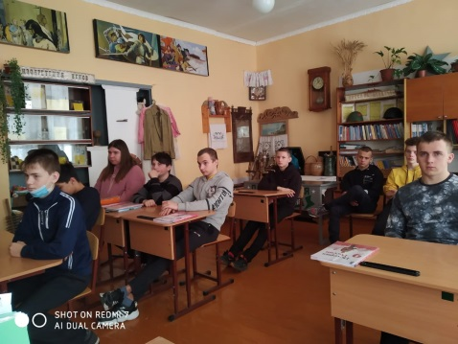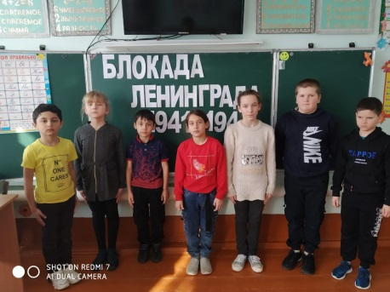

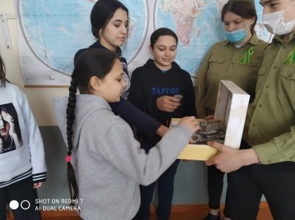

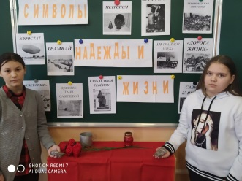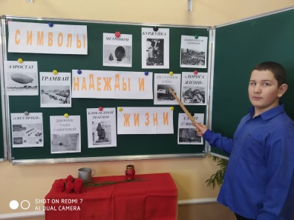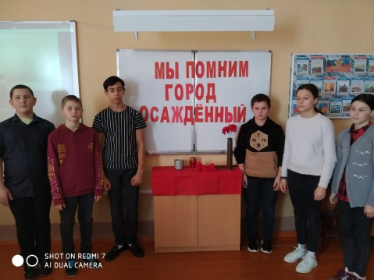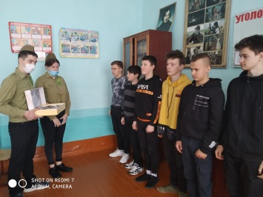
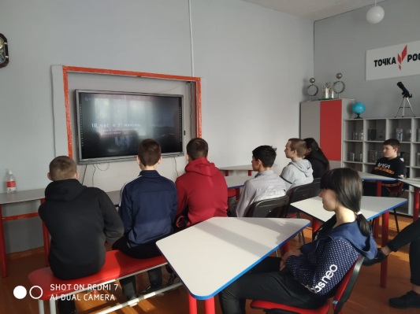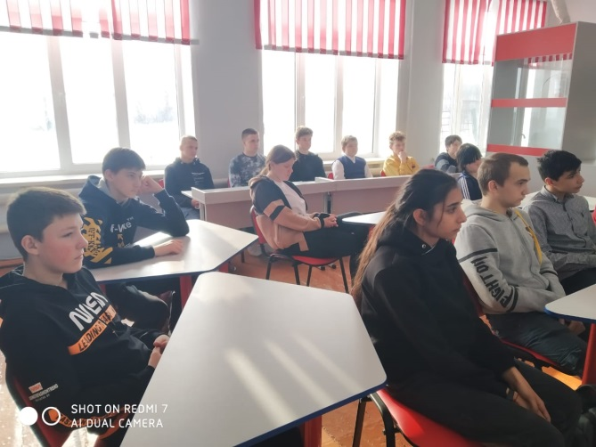

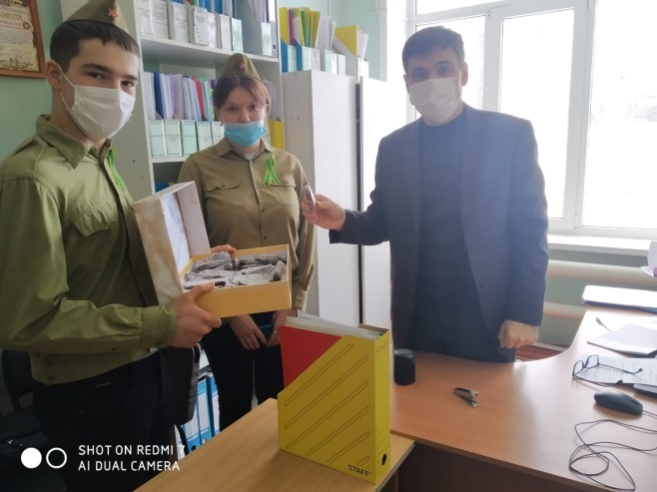

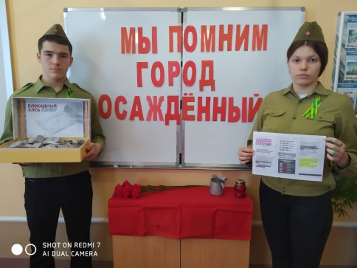

На классных часах, в ходе бесед, показа отрывков документальных фильмов не было ни одного равнодушного ученика, многие дети, не могли сдержать слёз, ещё никогда не было на классных часах такой "горькой" тишины...

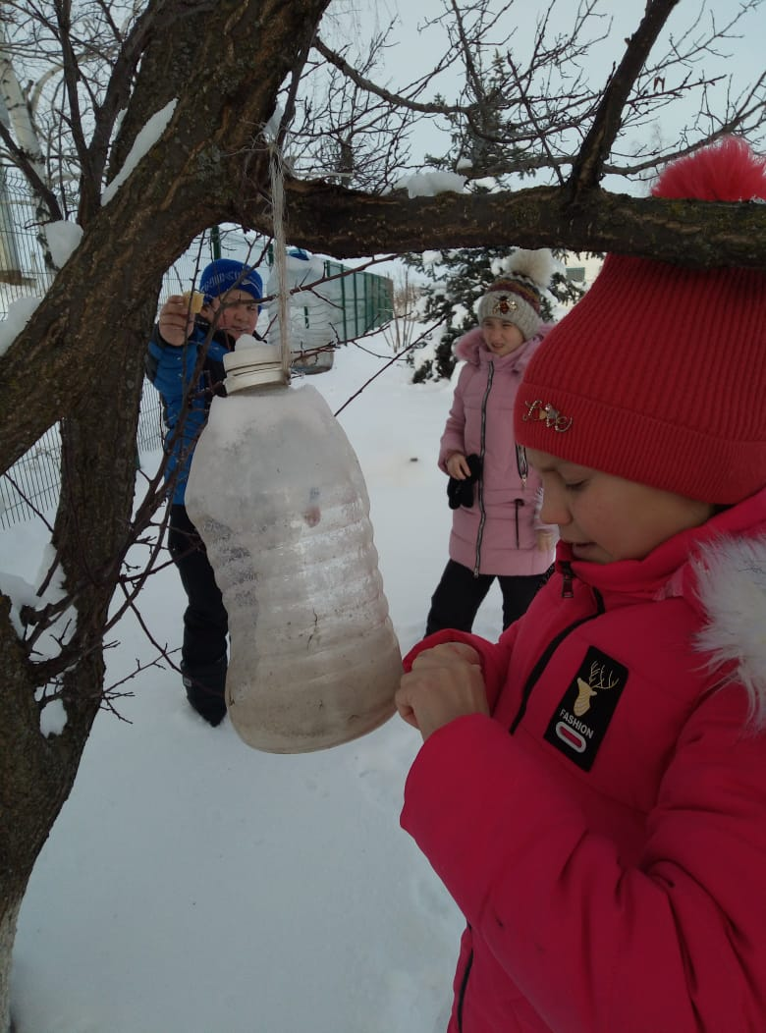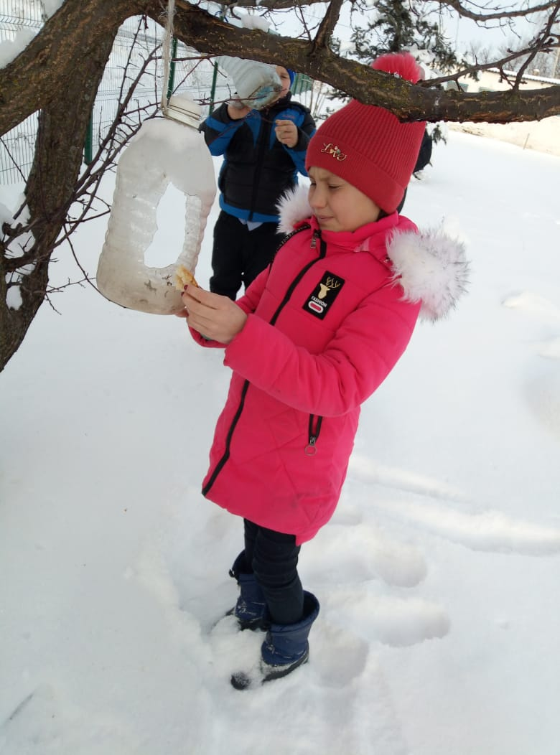
Также на этой неделе прошла акция «Поможем братьям нашим пернатым».
Зимой птицам, которые остаются зимовать в наших краях, приходится довольно не просто с пропитанием. Обучающиеся 6 класса изготовили кормушки и покормили птиц, принесёнными зёрнами, остатками хлеба, крупой, чем значительно облегчили их нелёгкое существование.
В ходе этой акции прививалась любовь к природе родного края и бережное отношение к зимующим птицам.
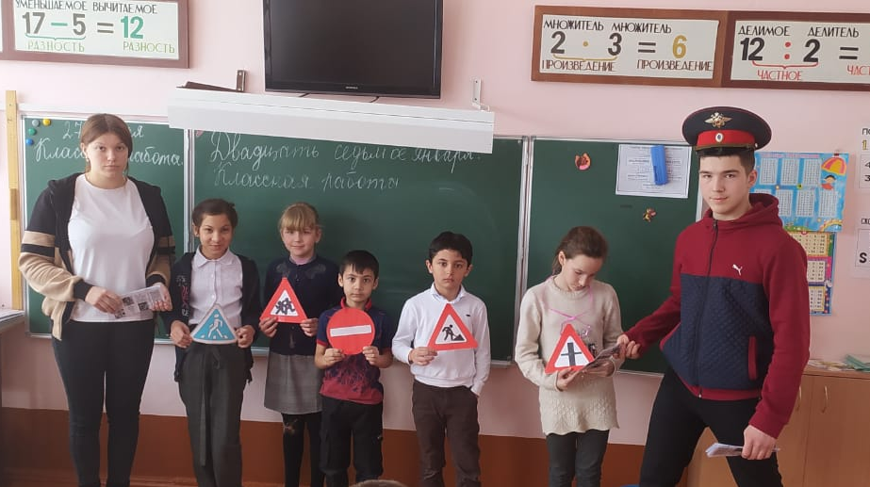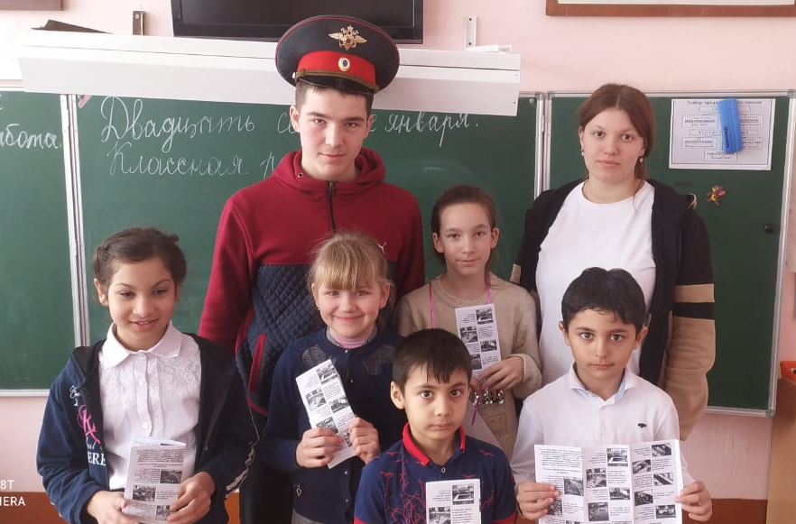
В рамках профилактических мероприятий по безопасности дорожного движения проведена акция «Зимняя дорога!». Цель которой предотвращение дорожно-транспортного травматизма среди обучающихся школы.
Ребята повторили правила дорожного движения, узнали о возможных причинах детского дорожно-транспортного травматизма, закрепили свои знания о знаках и правилах, которые необходимо знать и соблюдать. Обучающимся были вручены буклеты о правилах ПДД.
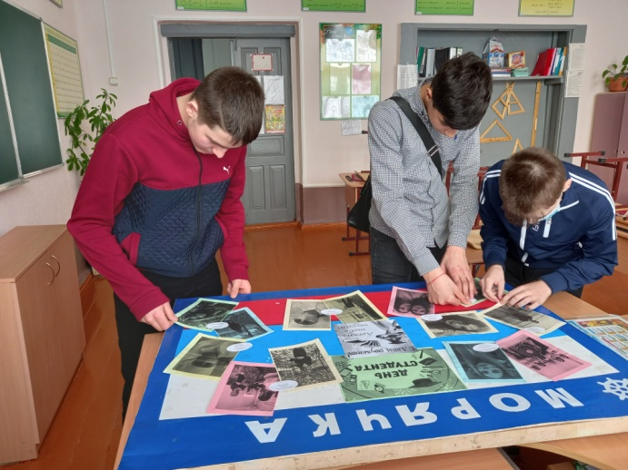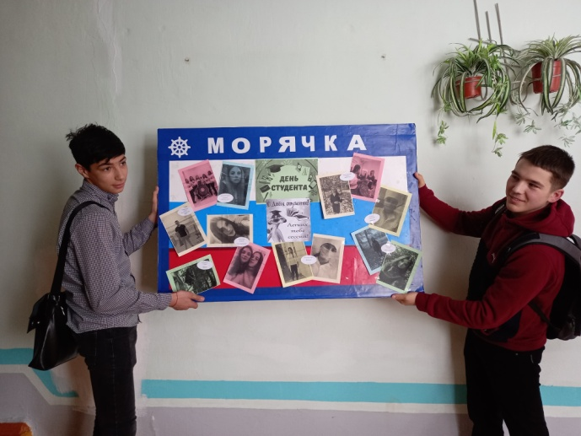
Ко дню «Студента» членами детского объединения «Бригантина» была выпущена тематическая газета. Где ребята проявили активность, инициативу и свои творческие способности.

В рамках внеурочной деятельности ребята выполняли коллективный проект «Удивительный транспорт».
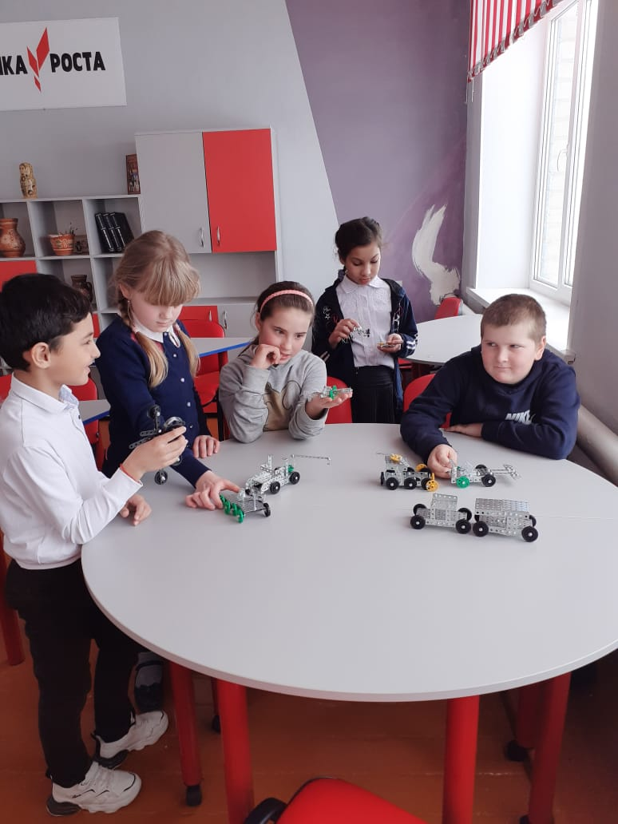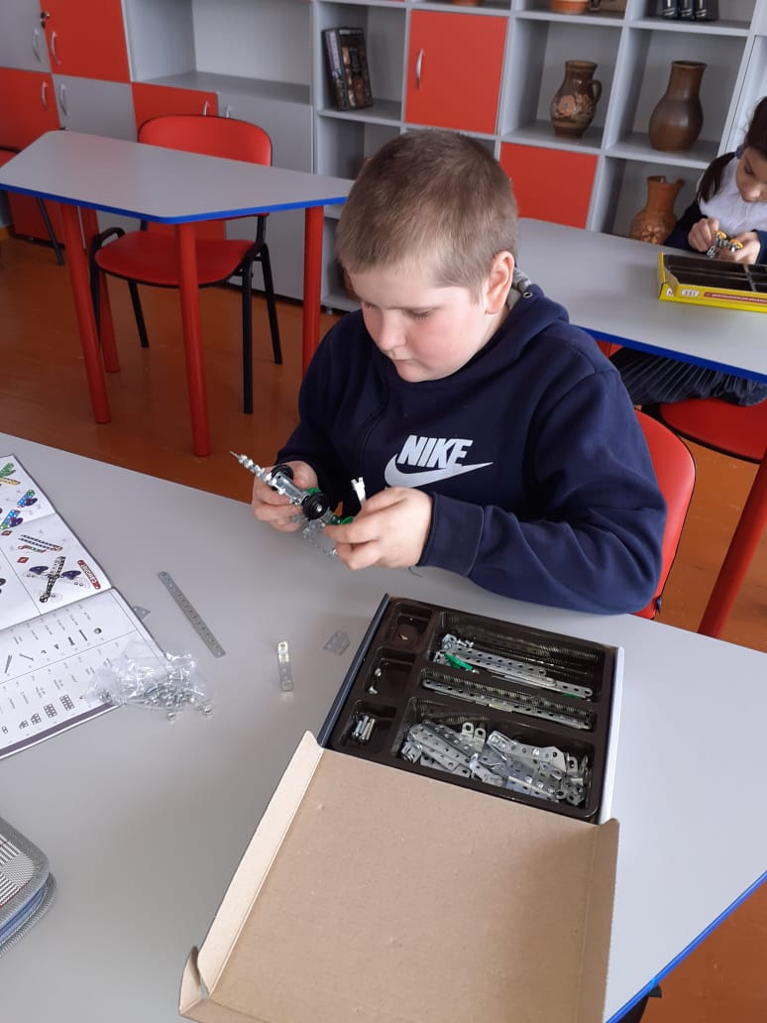
В ходе работы обучающиеся придумали и создали виды транспорта. Ребята учатся оформлять и защищать свою работу, развивают коммуникативные навыки.

